第四部分 2019年度部门绩效评价情况

北京市市级财政支出项目
绩效评价报告
主管部门 北京市农村经济研究中心
项目单位 北京市农村经济研究中心（本级）
项目名称 北京市农业农村资源调查、区划、管理与绿色发展建设
评价机构 北京市农村经济研究中心

北京市农村经济研究中心
2020年6月

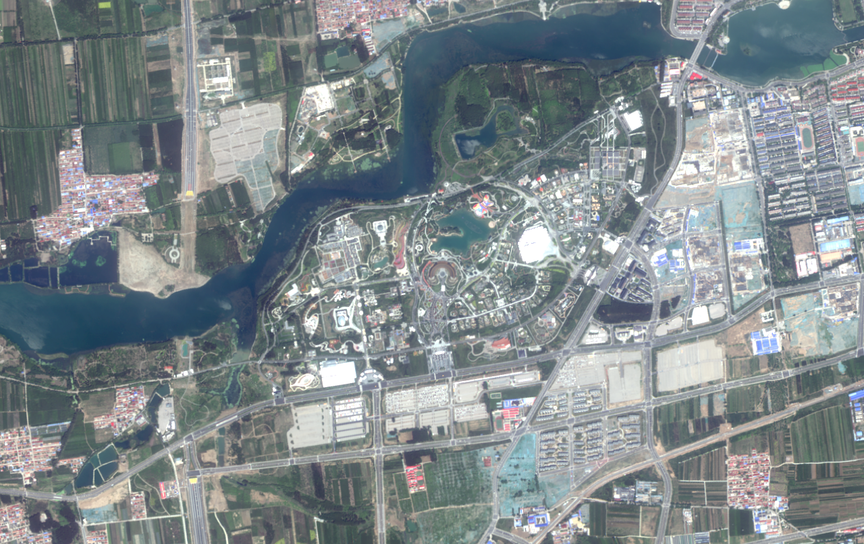
延庆遥感图

平谷遥感图

“北京市农业农村资源调查、区划、管理与绿色发展建设”项目
绩效评价结论
“北京市农业农村资源调查、区划、管理与绿色发展建设”项目绩效评价综合得分88.15分，其中项目决策13.92分、项目管理26.73分、项目绩效47.50分，绩效评定结论为“良好”
项目绩效评价结论一览表
评价内容 | 分值 | 评价得分
项目决策 | 15 | 13.92
项目管理 | 30 | 26.73
项目绩效 | 55 | 47.50
综合得分 | 100 | 88.15
绩效评定级别 | 良好

目 录

一、项目基本情况 1
（一）项目背景 1
（三）项目目标 3
（三）项目资金情况 3
二、绩效评价情况 4
（一）基本情况 4
（二）项目资金使用效益 5
（三）项目评价结果 6
三、存在的主要问题 7
四、相关建议 8
五、附件 8

北京市农业农村资源调查、区划、管理与绿色发展建设项目
绩效评价报告

为进一步推进预算绩效管理工作，提升财政资金使用效率和部门管理水平，为2019年度决算公开做好准备，根据《北京市财政支出绩效评价管理暂行办法》（京财预〔2012〕272号），结合《北京市财政局关于开展2020年绩效自评工作的通知》（京财绩效〔2020〕597号）绩效评价工作安排，北京市农村经济研究中心（以下简称“市农研中心”）对北京市农业农村资源调查、区划、管理与绿色发展建设项目实施绩效评价，有关情况如下：

一、项目基本情况

（一）项目背景
2016年，国务院《全国农业现代化规划（2016-2020年）》明确提出“加强农业遥感基础设施建设，建立重要农业资源台账制度。健全农村固定观察点调查体系”。同年，农业部等八部门联合发布《关于印发国家农业可持续发展试验示范区建设方案的通知》(农计发〔2016〕88号)，要求“到2020年，试验示范区的农业产业布局与资源环境承载力逐步匹配，转变农业发展方式取得积极进展，农业资源保护水平与利用效率逐步提高，重要农业资源台账制度基本建立……”。
2017年3月，全国农业资源区划办公室印发《关于开展建立重要农业资源台账制度试点工作的通知》（农（区办）[2017]1号）。2018年5月，农业农村部办公厅发布《农业农村部办公厅关于做好2018年国家重要农业资源台账制度建设工作的通知》（农办计[2018]16号），两项通知中均要求各省市区划办牵头负责本地区的农业资源台账制度试点工作，并要求“各省（区、市）农业资源区划办公室牵头负责本地区试点工作，积极会同农业行政主管部门，选择1-2个工作基础较好的国家农业可持续发展实验示范区创建主题开展试点工作”。
2018年1月，《中共中央 国务院关于实施乡村振兴战略的意见》中提出“大力发展数字农业，实施智慧农业林业水利工程，推进物联网试验示范和遥感技术应用”。
为落实上述规划要求，市农研中心将开展农业功能区划与规划等相关工作纳入《北京市农经办（农研中心）“十三五”时期北京农业与农村资源区划工作规划》中。根据相关通知要求从2017年开始农业资源台账试点工作，为持续落实国家农业可持续发展实验示范区规划任务，市农研中心2019年申报北京市农业农村资源调查、区划、管理与绿色发展建设项目（以下简称“该项目”），并将该项目列入市农研中心2019年重点工程中。

（三）项目目标
（1）完成《北京市重要农业资源台账评价报告》；
（2）完成《北京市延庆区与平谷区农业资源本底高分遥感调查》报告；
（3）完成《2019年北京郊区土地利用消长变化监测与专题研究》报告；
（4）完成《北京市农业农村灾害识别与区划研究》报告；
（5）完成《北京农村绿色发展体系构建与资源保障机制》报告；
（6）完成《北京市农业农村资源区划与绿色发展年度报告》；
（7）在全国相关交流活动中介绍北京农业资源区划与绿色发展的相关情况。

（三）项目资金情况
2019年2月，市财政批复项目预算163.7644万元，2019年7月，根据市财政预算核减要求，申请核减项目预算23.50万元，核减后该项目预算140.2644万元，截至2019年12月31日，项目支出139.244572万元，结余资金1.019828万元，预算执行率99.27%。

二、绩效评价情况

（一）基本情况
1.评价目的
通过绩效评价，对北京市农业农村资源调查、区划、管理与绿色发展建设项目整体情况进行分析，全面、客观的反映评价项目单位的工作成效，对项目决策、项目管理、项目绩效方面存在的不足提出合理化建议，使预算管理更加科学、完善，进而规范资金的使用管理，提高资金使用效益和效率。
2.评价范围
对北京市农业农村资源调查、区划、管理与绿色发展建设项目资金140.2644万元支出情况开展绩效评价。
3.绩效评价指标体系
绩效评价指标体系主要包括项目决策、项目管理、项目绩效3个方面，满分100分。一是决策指标(15分)，主要评价项目绩效目标和决策过程等内容；二是管理指标(30分)，主要评价项目资金和项目实施等内容；三是绩效指标(55分)，主要评价项目产出和项目效果等内容。
4.评价方法及实施
本次绩效评价遵循“客观、公正、科学、规范”的原则，结合项目的特点，采用比较法、因素分析法等方法开展评价工作。工作组对项目资料进行逐一核实，了解项目资金的使用和取得的效益情况，最终根据评价收集资料情况和评价组意见，完成绩效评价报告撰写。

（二）项目资金使用效益
该项目预算140.2644万元，截至2019年12月31日，项目支出139.244572万元，结余资金1.019828万元，预算执行率99.27%。项目支出主要用于专家咨询费、差旅费、其他商品和服务支出、劳务费和委托业务费。
该项目开展前建立了工作方案，项目实施过程中，根据具体情况，将《北京农村绿色发展体系构建与资源保障机制报告》修改为《北京市农业生产资源调查与产业布局研究报告》，将《北京市农业农村资源区划与绿色发展年度报告》修改为《休闲农业与农业绿色发展报告》，新增《北京市重要农业资源可持续利用研究——以顺义区为例》报告。项目实施过程中邀请专家召开开题讨论会，并进行课题中期检查，最终召开结题评审会，通过对项目的验收。
通过项目实施，完成了北京市延庆区和平谷区高分遥感数据收集，并嵌入到农业农村部的国家重要农业资源台账汇交系统中，为政府决策提供了动态农业资源数据支撑；充分利用遥感数据，结合资料查询、专家研讨等方式，完成了《2018年度北京市顺义区重要农业资源评价报告》、《延庆/平谷农业资源本底调查、动态监测与管理项目研究报告》《北京市郊区土地利用消长变化监测研究报告（2019年）》、《北京市农村自然灾害识别与区划研究报告》、《北京市农业生产资源调查与产业布局研究报告》、《休闲农业与农业绿色发展报告》中的农业绿色发展部分及《北京市重要农业资源可持续利用研究——以顺义区为例》。对北京市农业农村资源进行了多方面的统计分析，提出了关于加强农业资源管理、保护京郊农业环境、促进生态平衡的建议，为全国提高农业农村经济水平、降低农村资源浪费、科学合理管理农业资源提供了有力的参考依据。

（三）项目评价结果
绩效评价工作组根据项目实际情况，经综合评价，北京农业资源本底调查、动态监测与管理项目绩效评价综合得分88.15分，项目综合绩效评定结论为“良好”。
项目决策指标，满分15分，评价得分为13.92分。该项目决策依据充分，项目预算申报程序规范，绩效目标基本明确，但个别指标设置不明确，进度指标均设置为“12月底前完成”，较笼统。
项目管理指标，满分30分，评价得分为26.73分。在预算资金管理方面，资金及时足额到位；在财务管理方面，财务制度健全完善，整体执行比较到位，会计核算比较规范；在项目实施方面，该项目制定了实施方案，组织机构比较健全，人员分工较明确，但未建立项目管理制度，缺少项目申报、过程实施、监督检查、进度控制、绩效跟踪、验收考评等相关管理措施；课题类项目按照制定的相关要求执行，但是项目供应商选定方面缺乏比选程序。
项目绩效指标，满分55分，评价得分为47.50分。项目产出基本达到了预期目标，但项目未明确受益服务对象，未进行满意度调查和统计分析。

三、存在的主要问题
1.项目绩效目标明确，个别指标设置不明确，各子项目进度指标均设置为“12月底之前完成”，较笼统，未按照项目计划细化各阶段的工作内容。
2.农研中心已建立具体的财务管理制度，但未建立项目管理制度，缺少项目申报、过程实施、监督检查、进度控制、绩效跟踪、验收考评等相关管理措施。
3.项目实施过程管理规范性有待提高，如个别子项目未按照采购管理工作办法的要求进行三方比选。虽未达到公开招标采购的要求，但应进行多家比选选定供应商，降低采购风险。
4.该项目未设定服务对象满意度指标，满意度调查不够充分，无法反映项目服务对象的满意程度。

四、相关建议
1.建议强化财政资金预算绩效管理意识，按照市财政绩效目标的填报要求，科学、合理、完整地设置绩效目标及指标。产出指标应具体、细化，明确衡量标准，做到可量化、可考核。
2.结合内部控制规范要求，建立项目管理制度，明确项目实施程序和监督管理机制，使项目决策、执行、监督和绩效考核等有据可依。
3.加强项目实施的规范化，严格按照内部管理制度执行，未达到公开招标采购要求的项目，应按照采购管理办法要求履行采购程序，进行三方比选，确定采购供应商，降低采购风险。
4.科学设置服务对象满意度指标，根据项目服务对象范围，选择适当的方式、方法，开展服务对象满意度调查及分析，反映项目服务对象满意度效果。

五、附件

附件：1.项目预算执行情况表
2.项目绩效目标完成情况及收支明细表
3.指标体系及打分情况表
4.反映绩效的相关图片（2-3幅，扉页位置）

附件1：
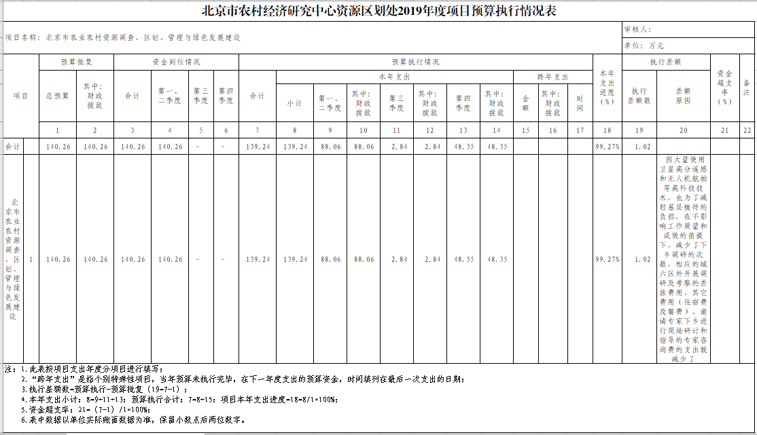

附件2：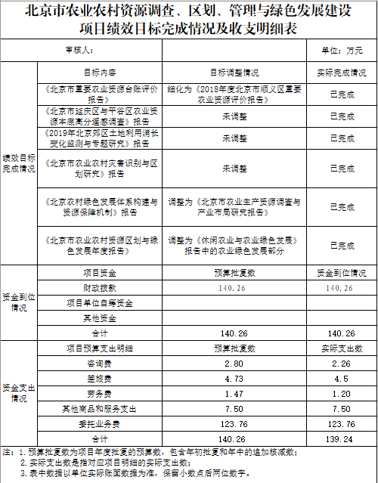

附件3：
项目绩效评价表
一级指标 | 二级指标 | 三级指标 | 四级指标 | 分值 | 专家评分 | 扣分原因
项目决策（15） | 绩效目标（5） | 目标内容 | 绩效目标的明确、合理 | 3 | 2.42 | 绩效目标比较明确、合理，进度指标笼统，未设置服务对象满意度指标
项目决策（15） | 绩效目标（5） | 目标内容 | 绩效目标的细化和可量化程度 | 2 | 1.68 | 绩效目标需进一步细化、量化
项目决策（15） | 决策过程（10） | 决策依据 | 项目符合发展规划或  年度工作计划 | 3 | 3 | 项目符合发展规划和年度工作计划
项目决策（15） | 决策过程（10） | 决策依据 | 项目实施符合单位职能 | 3 | 2.82 | 项目符合农研中心职能
项目决策（15） | 决策过程（10） | 决策程序 | 项目申报、批复程序符合相关管理办法 | 2 | 2 | 项目申报、批复程序符合相关管理办法
项目决策（15） | 决策过程（10） | 决策程序 | 项目决策程序的规范性 | 2 | 2 | 项目决策程序规范
项目管理（30） | 项目资金（15） | 预算管理 | 预算编制的细化和准确程度 | 2 | 1.8 | 预算编制比较细化和准确
项目管理（30） | 项目资金（15） | 预算管理 | 预算执行与预算编制一致性 | 2 | 1.72 | 基本一致
项目管理（30） | 项目资金（15） | 预算管理 | 预算执行率 | 2 | 1.99 | 预算执行率99.27%
项目管理（30） | 项目资金（15） | 资金到位 | 资金到位的足额性 | 1 | 1 | 资金足额到位
项目管理（30） | 项目资金（15） | 资金到位 | 资金到位的及时性 | 2 | 2 | 资金及时到位
项目管理（30） | 项目资金（15） | 财务管理 | 财务制度的健全性 | 2 | 2 | 财务制度健全
项目管理（30） | 项目资金（15） | 财务管理 | 财务制度执行情况 | 2 | 1.8 | 财务制度执行较规范
项目管理（30） | 项目资金（15） | 财务管理 | 会计核算规范性 | 2 | 2 | 会计核算规范，符合会计原则
项目管理（30） | 项目实施（15） | 组织机构 | 项目管理执行机构的健全性 | 2 | 1.84 | 比较健全
项目管理（30） | 项目实施（15） | 组织机构 | 项目管理执行机构人员分工明确性 | 2 | 1.7 | 比较明确
项目管理（30） | 项目实施（15） | 制度建设 | 项目管理制度的健全性 | 2 | 1.56 | 缺乏有效的项目管理办法
项目管理（30） | 项目实施（15） | 制度建设 | 项目管理制度执行的有效性 | 3 | 2.2 | 支撑材料不够充分
项目管理（30） | 项目实施（15） | 过程控制 | 项目实施方案的可行性 | 2 | 1.56 | 可操作性有待细化
项目管理（30） | 项目实施（15） | 过程控制 | 项目实施方案执行的有效性 | 2 | 1.76 | 待细化、完善项目实施方案
项目管理（30） | 项目实施（15） | 过程控制 | 项目实施程序科学合理 | 2 | 1.8 | 项目实施程序基本科学合理
项目绩效（55） | 项目产出（30） | 产出数量 | 产出数量是否达到绩效目标 | 10 | 9.6 | 各子项目均已完成
项目绩效（55） | 项目产出（30） | 产出质量 | 产出质量是否达到绩效目标 | 10 | 8.5 | 产出质量较好
项目绩效（55） | 项目产出（30） | 产出进度 | 产出进度是否达到绩效目标 | 5 | 4.7 | 产出进度完成好，各子项目均按进度完成
项目绩效（55） | 项目产出（30） | 产出成本 | 产出成本是否按绩效目标控制 | 5 | 4.9 | 产出成本总体控制在预算范围内
项目绩效（55） | 项目效果（25） | 社会效益 | 为政府决策提供动态农业资源数据支撑，提高农业农村经济水平，降低农村资源浪费 | 7 | 6.1 | 项目实施产生的社会效益较明确，遥感技术能够为政府决策提供数据支撑但其余指标支撑材料不够充分
项目绩效（55） | 项目效果（25） | 环境效益 | 通过农业资源分析，加强农业环境保护，促进生态平衡 | 6 | 4.6 | 项目实施产生的环境效益较明确，但支撑材料不够充分
项目绩效（55） | 项目效果（25） | 可持续影响 | 加强生态保护，提高农业资源循环利用 | 7 | 5.6 | 项目实施产生的可持续影响比较明确，资料归集与分析不够充分
项目绩效（55） | 项目效果（25） | 服务对象满意度 | 项目成果使用者对项目成果的满意度 | 5 | 3.5 | 提供部分满意度反馈，未做整体满意度调查及分析
合计 |  |  |  |  | 88.15

